1.Створіть віртуальну машину в AWS з публічним IP для доступу.

2.Встановіть та сконфігуруйте kubectl на сервері.

3.Створіть кластер, в якому у вас буде:

* власний namespace
* A black screen with white text

  Description automatically generated

* Secret з root паролем та пароль та іменем юзера до бази

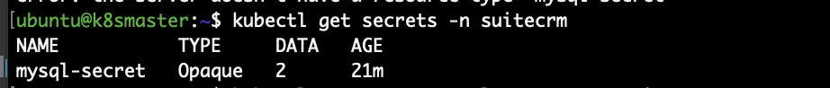

* Pod з nginx та mysql, використайте secret для створення pod з базою даних

Використовувались раніше створені images з docker hub



* перевірте, що база працює коректно, спробуйте підключитись як було показано на live coding
* A black screen with white text

  Description automatically generated

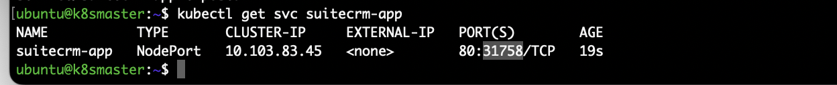

Підключення до mysql

Перевірка з веба

